

**SPRINT 3**

**Integrantes:** Andrés Guevara Código: 1210015066 Porcentaje: 100%

Alejandro Daza Código: 1020011670 Porcentaje: 100%

Melissa Gómez Código: 1410012091 Porcentaje: 100%

Richarth Hermes O. Código: 1010018519 Porcentaje: 100%

**Versión 1.0**

**TABLA DE CONTENIDO**

1. CONTROL DE VERSION 3

2. DESCRIPCION 4

2.1. Consideraciones 4

2.2. Cronograma 4

2.3. Resumen de Estado 4

2.4. Reportes 4

2.5. Resumen Plan de Trabajo 4

2.6. Reporte GitHub Sprint 3 5

# **TABLA DE FIGURAS**

Figura 1 Cronograma Sprint 3 4

Figura 2 Creación issues Sprint 3 5

# **CONTROL DE VERSION**

|  |  |  |  |  |
| --- | --- | --- | --- | --- |
| **Version** | **Fecha** | **Motivo o Comentario del cambio** | **Elaboro** | **Verifico y Aprobó** |
| 1.0 | 19/11/2017 | Versión Inicial | Richarth Hermes O. | Melissa Gómez  Alejandro Daza  Andrés Guevara |

# **DESCRIPCION**

El presente documento evidencia las diferentes actividades a realizar en el sprint 3 para la elaboración del aplicativo de acuerdo con lo planteado en el plan de prototipo.

# **Consideraciones**

En este sprint se detallarán las correspondientes actividades y paso a paso para llevar feliz término la culminación del sprint 3 y la culminación del prototipo.

# **Cronograma**

A continuación, se presenta un calendario de las principales tareas del proyecto incluyendo solo tres Sprint. El proceso iterativo e incremental de RUP está caracterizado por la realización en secuencia de las disciplinas de desarrollo a lo largo de los tres Sprint, La siguiente figura ilustra este enfoque, en cada columna se identifican las fechas por plazos de ejecución de cada hito.

  
**Figura 1 Cronograma Sprint 3**

# **Resumen de Estado**

En este proyecto se está realizando el diseño de muckups, vistas e integración con diferentes componentes externos, las tareas o actividades definidas para el sprint que se pueden evidenciar en el repositorio <https://github.com/ISWPOLI/edugame>.

# **Reportes**

Todos los reportes de avance de este proyecto se encuentran en el repositorio <https://github.com/ISWPOLI/edugame>

# **Resumen Plan de Trabajo**

* Semana del 16/10/2017 al 22/10/2017: creación de muckups
* Semana del 23/10/2017 al 29/10/2017: creación de plan de prototipo
* Semana del 28/10/2017 al 1/11/2017: Sprint 1
* Semana del 1/11/2017 al 06/11/2017: Sprint 2
* Semana del 06/11/2017 al 20/11/2017: Sprint 3

Cada semana cuenta con unas tareas asignadas por Sprint 1, 2 y 3.

# **Reporte GitHub Sprint 3**

Para el sprint 3 se encuentran creado los correspondientes issues los cuales se encuentran asignados a cada integrante del grupo los cuales son responsables de cada una de las tareas asignadas.

Se adjunta los issues creados en github.

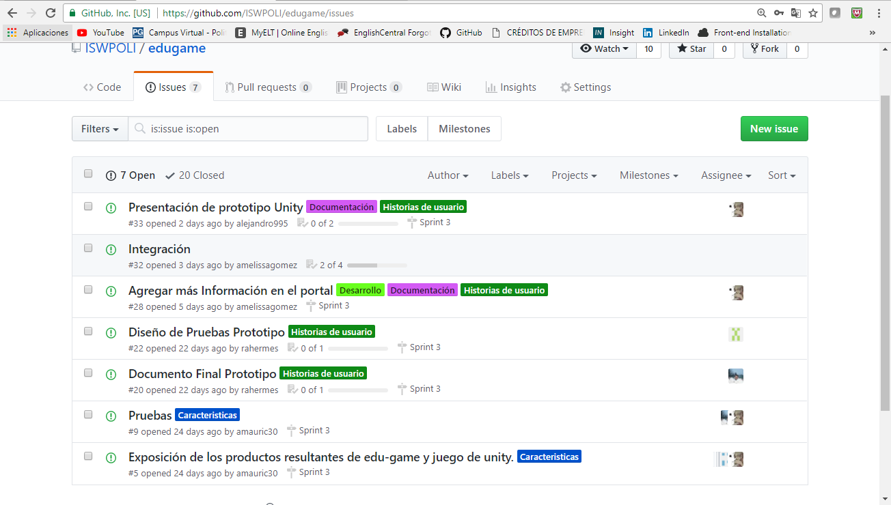

**Figura 2 Creación issues Sprint 3**